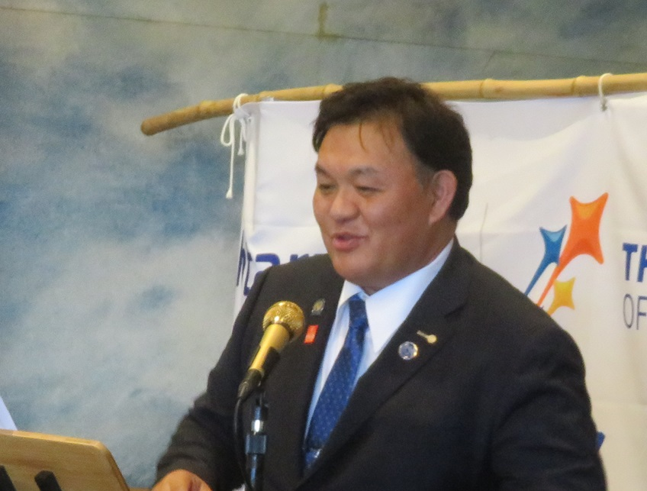

・会員増強は目的か

　地区の会員数は２千人前後で推移していましたが、ここ３年間２０００人を下回っています。ただし、女性会員の比率がRI目標の20％に対して８．４％で、女性会員が少しずつ増加しています。

　水原クラブさんにとって会員増強は目的でしょうか、手段でしょうか？手段ということはその先に何か目的があるということです。それを皆で決めませんか、というのが私たち委員会の活動です。

　つまり、会員増強をしてより質の高い奉仕活動をしてクラブの未来、文化を作ることです。

　アイサーブのロータリークラブでは個人個人の好ましい考え方が必要です。長い歴史の中で安定期があったはずです。会員も増え会費が潤沢に集まり寄付金も増えて親睦も深まったと思います。そこに「成功の罠」が存在します。安定を維持しようとすると自己満足に陥り考えが硬直して変化を嫌う、チャレンジを拒む、前例踏襲して活力が落ちます。

情報量が多いので、音声データをアップしました。↓から是非お聞きください



　女性や若手会員を増やすことは目的ではなく、未来のビジョンを実現するための手段です。

・行動計画を作りませんか

　かつては長期計画、戦略計画という名前でしたが、現在はアクションプラン、行動計画という名前になっています。こうした最新の資料は地区のホームページのクラブ活性化委員会のページでダウンロードできます。

・具体的な行動計画策定の要点

　会員の満足度アンケートやフォーラム依頼などを通じて自己分析から始めます。成功の罠の点検なども行います。委員会構成は現年度次年度次々年度の会長を含めます。行動計画に含める内容は、会員基盤、財務の健全性や奉仕活動の在り方、達成可能な数値目標などです。例えば何年後に周年記念式典があればそれまでに何人増強するとかすると効果的です。

　ガバナー月信30ページにRI会長が述べていますが、３年間のグローバルトライアルつまり、全世界でクラブのリーダーが目標を設定して毎年見直すことを推奨しています。マイロータリーのクラブセントラルに３年間の目標を入力できるようになっています。